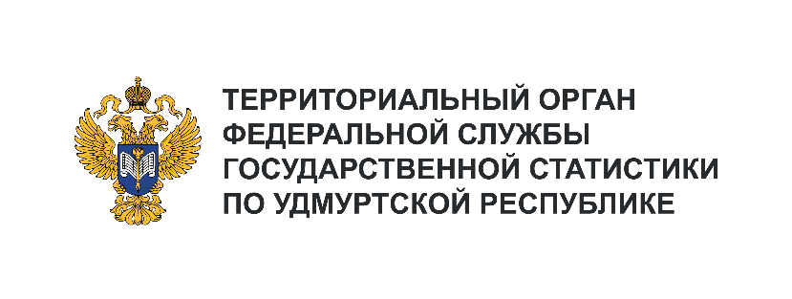
Пресс-служба Удмуртстата
Телефон: +7 (3412) 69-50-35
e-mail: 18.01.2@rosstat.gov.ru

Информационное сообщение для СМИ
21 апреля 2025, Ижевск
22 АПРЕЛЯ – МЕЖДУНАРОДНЫЙ
ДЕНЬ МАТЕРИ-ЗЕМЛИ

Ежегодно 22 апреля все прогрессивное человечество отмечает Международный день Матери-Земли, учрежденный Генеральной Ассамблеей ООН в 2009 году. Это один из самых полезных
и гуманных праздников, который посвящен защите окружающей среды, озеленению планеты
и пропаганде бережного обращения с природой.
Для Удмуртии, как промышленно развитого региона, проблема загрязнения окружающей среды стоит достаточно остро, поэтому природоохранные мероприятия становятся одним из приоритетных направлений развития республики. Наибольший урон природе наносят промышленные предприятия, что предъявляет к ним строгие требования по минимизации вредных выбросов и отходов производства.
В 2024 году только крупными и средними организациями Удмуртской Республики
на природоохранную деятельность было инвестировано 968 млн рублей, в том числе на новое строительство природоохранных объектов использовано 892 млн рублей. Все мероприятия организации осуществили за счет собственных средств.
Наибольшее внимание в республике уделялось охране и рациональному использованию земель – на них пришлось 552 млн рублей или 57% всех инвестиций, направленных на природоохранные мероприятия. Основная часть этих средств (538 млн рублей) была освоена организациями по добыче нефти и природного газа и использована на проведение мероприятий по устранению последствий загрязнения почвы, восстановлению её плодородного слоя и посадке лесных насаждений. В общей сложности, в 2024 году была проведена рекультивация 357 гектаров земли, из них предприятиями нефтегазовой отрасли восстановлено 250 гектаров.
На охрану и рациональное использование водных ресурсов потрачено 111 млн рублей. Практически три четверти (73%) этих средств использованы для очистки сточных вод, при этом
их основная часть (71 млн рублей) была освоена организациями пищевой промышленности
и водоснабжения и использована на строительство и реконструкцию станций для очистки сточных вод.
Затраты на охрану атмосферного воздуха составили 89 млн рублей. На эти средства предприятиями республики проведены мероприятия, направленные на сокращение выбросов парниковых газов и построены установки для улавливания и обезвреживания загрязняющих веществ из отходящих газов, а также проведены исследования уровня загрязнения воздуха.
Наибольшую активность в защите окружающей среды проявили предприятия и организации
г. Ижевска – на них пришлось более половины освоенных инвестиций. Немалые средства
на природоохранные цели выделены организациями Кезского района, городов Глазова и Воткинска.
Международный день Земли в Удмуртии сопровождается общественными субботниками,
на которых высаживают молодые деревья, цветы, проводят уборку прилегающих территорий. Волонтеры собирают мусор на городских пляжах и лесопосадках, занимаются очисткой водоемов.
Любой желающий может помочь окружающей среде конкретными делами, позаботиться о ней, сделать ее чище, красивее, ярче и привлекательнее.

